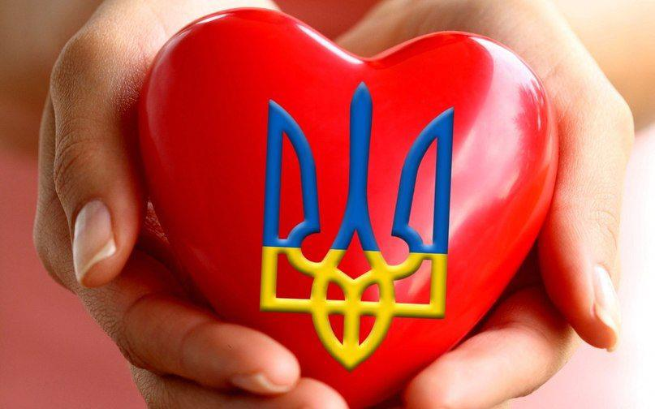

**Година спілкування**

*Тема. Не робити зла - і то благодіяння*

**Класовод 4 класу Марцин М.П.**

***Тема. Не робити зла - і то благодіяння***

**Мета**. Допомогти дітям осягнути, що значить бути добрим, що лежить в основі доброти, доброго вчинку; формувати почуття чуйності і доброзичливості; виховувати людяність, милосердя; розвивати бажання робити добро, вчитись боротись із проявами зла в житті, виховувати культури морально – етичних почуттів.

**Обладнання. Таблиця слів про добро і зло, малюнки, вислови, прислів’я, презентації, пісня, музичний супровід, портрет В.О.Сухомлинського, книги.**

Який чарівний, дивовижний світ!   
І ми на цій планеті — люди.  
Учись добро творити з юних літ,   
Тоді й тобі самому добре буде.  
Засяє іскра у людських очах,   
Як серденько її тепло відчує.  
І відійде тривога, зникне страх,  
І світла радість заструмує.  
Й твоя душа від цього оживе,  
Дзвіночком радісно задзвонить.  
І доброта до тебе попливе,  
Від зла і лиха оборонить.

**Учитель:** Добрий день, дорогі діти! Сьогодні у нас урок доброти і милосердя, тобто благодіяння. Публій Сір говорив «Не робити зла - і то благодіяння .» Давайте розкриємо велику таємницю природи благодіяння.

Щопонеділка на лінійці ми промовляємо девіз нашої школи «Дивись не забудь людиною будь». А з чого починається людина?

***Звучить пісня «Людина починається з добра»***

Перед вами малюнки. Що вони символізують? Так – це добро і зло. Боротьба добра і зла.

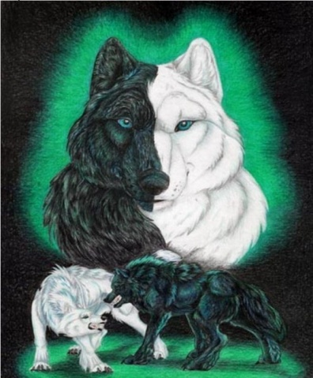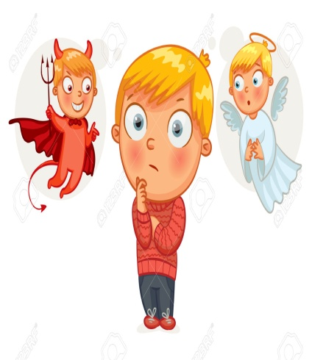

На парті ви бачите слова: шана, ненависть, любити, сподіватися, байдужість, біль, повага, злагода, доброта, тривога, ніжність, сум, хвороба, справедливість, війна, кров.

Знайдіть спочатку слова, які символізують добро. А тепер слова, які символізують зло.

( Робота учнів)

Молодці! Інтуїтивно ви правильно визначили значення слів. Спробуємо визначити поняття «добро». Як ви уявляєте добро?

Чи можна доторкнутися до добра, покуштувати його, понюхати?

Отже, це категорія не матеріальна, а духовна. Вона стоїть поряд з такими поняттями, як Душа, Дух.

* Як же зрозуміти, що це таке – Добро?
* Яку музику має добро, який колір?
* Що є протилежністю добра?
* Чого більше в сучасному світі – Добра чи Зла?
* З яким предметом ви пов’язуєте поняття «добро»? (Сонце, мати, природа...)

**(Учні прикріплюють на дошці намальовані добрі і злі сонечка.)**

**Отже**, зробимо перший висновок: добро – це духовна категорія, її не можна торкнутися, понюхати, посмакувати. Добро можна тільки відчути: це ласкаве, добре, ніжне ставлення, це готовність допомогти в скрутну хвилину, це любов до оточуючого світу. Це те, що заставляє нас радіти, любити, співчувати. Перевіримо себе за словником.

(Зачитуються визначення категорії «добра» із словників).

* Хто перший у вашому житті допоміг пізнати суть Добра? У кого найдобріші очі, найкрасивіші коси, найласкавіші в світі руки? Так, це наша мама. Вона нас жаліє, коли ми поранимось, недосипає ночей, коли ми хворіємо, вона завжди про нас піклується, навіть тоді, коли ми виростаємо і становимось дорослими. Отже, давайте й ми віддячувати мамі своєю добротою, щоб у неї менше було сивих волосинок.

**Наказ - пам'ятка**

− Бути хорошими дітьми - означає не допустити, щоб старість батька й матері була отруєна твоїми поганими вчинками.

− Вмій відчувати найважчі душевні муки матері й батька, їхня хвороба — твоя біда.

− Вмій бути добрим у думках і почуттях.

* Бережи здоров'я батьків. Пам'ятай, що ранню старість і хвороби батькам приносять не лише праця та втома, а й хвилювання, переживання, тривоги, прикрощі.

− Найбільше вражає батьків дитяча невдячність, байдужість сина чи доньки.

* Будьте гідними своїх батьків!

***Василь Сухомлинський***

**Твори добро**

Ти усміхнися небу,                                
усім, хто біля тебе:   
і братику й сестричці,  
і сонечку й травичці.  
Люби усіх довкола,  
удома та у школі,  
і ця любов із Неба  
повернеться до тебе.

Прощай дрібні образи  
і помирись одразу.  
Хто вміє всім прощати,  
сильнішим здатен стати.  
Твори добро, дитино,  
і у твоїй родині  
воно знайде домівку  
віднині і довіку.

**Презентація «Твори добро»**

**Гра «Мікрофон»**

Закінчити думку:

* Мені добре, коли...
* Бути милосердним – це...

- Так що ж означає бути людиною?

Бути Людиною – це поважати старість, дбайливо й терпимо ставитися до проявів старості, пам’ятаючи, що ніхто в цьому житті не вічний, кожен буде старим і немічним.

Важко, діти, бути й добрим, бо це здатність радіти чужим радощам, успіхам, сприймати чужу радість, як свою.

Добрим бути просто чи не просто?

Не залежить доброта від зросту,

І дитина робить добру справу,

Як не кине друга на поталу.

Як людей полюбиш, пошануєш,

Силу для добра в душі відчуєш.

І закрутиться земля скоріше,

Якщо разом станемо добріші.

Доброта з роками не старіє,

Доброта від холоду зігріє.

І якщо вона як сонце світить,

То радіють і дорослі й діти.

* А чи завжди наші слова відповідають нашим вчинкам?

Добро – дієве. Воно любить конкретні справи.

**Керуйтеся в своєму житті принципом: «Якнайменше красивих фраз, якнайбільше красивих справ.»**

Із давнини народ збирав перлини мудрості, які передавалися з уст в уста. Є в народній скарбниці прислів’я про добро та зло.

**Творча робота в парах.**

Перед вами конверти, в яких ви знайдете слова. Складіть із них прислів’я про добро.

Пояснити зміст скарбниці народної творчості:

1. Добро не пропадає, а зло умирає.
2. Не все добре, що солодке.
3. Добрий чоловік у сусідів дім від вогню збереже.
4. Не сподівайся за добро дяки.
5. Злий сам себе б’є.

Поруч із добром стоїть поняття «благодіяння.»

З цим поняттям ми з вами щорічно зустрічаємося в стінах нашої школи під час наших традиційних заходів. Які з них я маю на увазі?

Ви, діти, своєю участю у всіх благодійних акціях школи доводите, що бережно ставитеся до слабших від себе, до особливих людей. Здорова і красива фізична оболонка не завжди свідчить про духовне багатство і душевну красу, а в немічному тілі може бути багатий внутрішній зміст.

* Коли ще ви проявили милосердя по відношенню до оточуючих? (Учні розповідають випадки з життя)

**Презентація «Милосердя»**

Милосердя – це слово, до якого ми останнім часом звертаємося все частіше. Чому? Тому що наше суспільство втомилося вже від грубощів, несправедливості, розбещенності, черствості душ людських, жорстокості.

**Виступи учнів.**

**1-й учень**. Милосердя, доброта. Ще з давньоруських часів була вона в традиціях нашого народу. Цілком природним і закономірним вважалося допомагати нещасному, знедоленому, поділитися шматком хліба, дати притулок бездомному, захистити старість, порятувати хворого і каліку, захистити скривдженого.

**2-й учень**. Доброта і милосердя – багатоликі. Потреба в них повсякчасна. Милосердя і доброта, як два крила, на яких тримається людство. Як же могло так статися, що милосердя втратило свою цінність? Чи поруч немає людей, яким потрібна допомога в повсякденному житті?

**3-й учень**. В Україні проживає майже 2 млн. одиноких людей. Близько

200 тис. – не здатні себе обслуговувати, 15 тис. проживає в будинках – інтернатах. Їх об’єднує немічність і самотність. У злигоднях живуть сьогодні

1,5 млн. наших земляків. Цифри це сумні, але це – правда!

Навчаймося добра, як вчаться мові діти,-

Щоб потім все життя творить святе,

Плекаймо крізь роки троянди ніжні й жито

Тримаємо в серцях, як сонце золоте.

Даруймо для людей погожі дні весняні,

Щоб щедрим садом вік світився небокрай,

Щоби беріз пісні лунали до нестями,

І повнився добром наш дім і рідний край.

* Бути добрим, людяним, сердечним, милосердним — це завжди актуально і модно. В усі часи добру людину поважали, прислухалися до її порад, до її слів, бажали їй великого щастя. Така людина називала себе щасливою.

**Притча про щастя**

Одного разу йшло Щастя по лісу і раптом упало в яму, сидить Щастя в ямі і плаче. Йшла повз нього людина, Щастя почуло людину і кричить з ями:  
– Людино добра! Витягни мене звідси, будь ласка!

– А що ти мені даси за це? – запитує чоловік.

– А що ти хочеш? – перепитало Щастя.

– Я хочу великий і красивий будинок з видом на море, найдорожчий.

Щастя дало людині будинок, людина зраділа, побігла до хати і забула про Щастя.

Сидить Щастя в ямі, плаче ще голосніше.

Повз яму йшла друга людина, почуло Щастя людину і кричить їй:

– Людино, будь добра, витягни мене звідси!

– А що ти мені даси за це? – запитує чоловік.

– А що ти хочеш? – перепитало Щастя.

– Я хочу багато красивих і дорогих машин різних марок.

Дало Щастя людині те, що вона попросила, зраділа людина, забула про Щастя і втекла.  
Зовсім втратило надію Щастя.

Раптом чує: іде третя людина. Крикнуло їй Щастя:

– Людино добра! Витягни мене звідси, будь ласка.

Людина витягнула Щастя з ями і пішла далі. Зраділо Щастя, побігло за нею і питає: – Людино! А що ти хочеш за те, що допомогла мені?

– Нічого мені треба, – відповіла людина.

Так і побігло Щастя за людиною, не відстаючи від неї ніколи

**Підсумок**

Сьогодні ми говорили про благодіяння, про добро і милосердя. Хотілося б , щоб після нашого спілкування кожен з вас осмислив свою життєву позицію, став добрішим, кращим, досконалішим і жив за цими правилами.

**Золоті правила:**

1. Ставитися до інших так, як ви б хотіли, щоб ставилися до вас.
2. Поважати інших, особливо старших і слабших від себе.
3. Не знущатися, не сміятися над каліками.
4. Не проходити байдуже мимо людської біди, горя, розпачу.
5. Вміти не тільки поспівчувати у горі, а й порадіти чужому успіху.

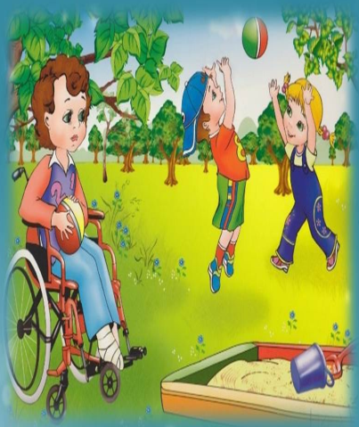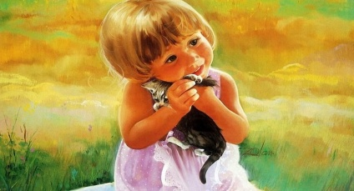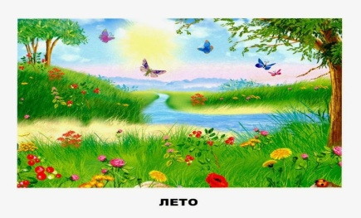

Краса людської душі — доброта  
Освітлює дивним промінням людину.  
Відома ця істина й дуже проста —   
Добро накопичуй у серці невпинно!  
Від сонця візьми промінець доброти  
В долоньки свої — хай в них сонечко буде.  
З любов’ю і ласкою в серці рости  
І хай доброта розцвітає повсюди.  
Найкращі у серці плекай почуття,   
Щоб щирість і щедрість у ньому дзвеніла.  
І людям даруй усміх свій, співчуття,   
Бо в цьому — велика є сила!